Título del artículo en español

Título del artículo en inglés

Nombre y apellido(s) del autor/a 1[1]*

Nombre y apellido(s) del autor/a 2[2]

Nombre y apellido(s) del autor/a 3[3]

**Resumen**

Constará de un solo párrafo de aproximadamente 200 palabras como máximo. Para los artículos de investigación, los resúmenes deben dar una descripción pertinente del trabajo. Recomendamos encarecidamente a la autoría que utilice el siguiente estilo de resúmenes estructurados, pero sin encabezados: (1) Antecedentes: coloque la pregunta abordada en un contexto amplio y resalte el propósito del estudio; (2) Métodos: describa brevemente los principales métodos o enfoques aplicados; (3) Resultados: Resuma los principales hallazgos del artículo; (4) Discusión: Compare sus hallazgos con la literatura, y (5) Conclusiones: Indique las principales conclusiones, recomendaciones y futuras investigaciones.

**Palabras clave:** Enumere de tres a ocho palabras clave, separadas por punto y coma. En documentos basados ​​en estudios de caso, proporcione la ubicación (palabra clave geográfica).

**Abstract**

Contendrá el resumen correctamente redactado en inglés. En caso de artículos presentados en inglés debe alterarse el orden del título principal (que será en inglés) y el secundario (en español) y del resumen y palabras clave, que irán a continuación del abstract y keywords.

**Keywords:** palabras clave anteriores traducidas al inglés correctamente, separadas por punto y coma.

1. Introducción

El tema analizado ha de adaptarse a esta estructura, basada en el modelo de redacción IMRYD. De esta manera los títulos de los apartados principales son los que figuran en esta plantilla.

Esta sección se puede dividir por subapartados. La introducción debe reproducir y revisar cuidadosamente el estado actual del campo de investigación y las publicaciones clave deben citarse debidamente. De deben resaltar las hipótesis controvertidas y divergentes cuando sea necesario. Al final de este primer apartado se debe definir el propósito y el objetivo principal del trabajo y su importancia en el estado de la cuestión.

2. Metodología

Esta sección se puede dividir en subapartados. En caso de contar con un área o caso de estudio, éste debe presentarse y describirse claramente en un contexto amplio y resaltar el porqué de su importancia a escala local. Así mismo, se aconseja el uso de cartografía para su localización geográfica. Se enumerarán y justificarán las fuentes de trabajo. Se explicarán los criterios y procedimientos de análisis que se han empleado en la investigación. Se justificará la bondad de la elección del método de trabajo de la investigación en relación, si hubiera, con otros empleados en investigaciones de temática similar. Se incluirán citas a trabajos científicos que hayan inspirado la propuesta metodológica utilizada.

3. Resultados

Esta sección se puede dividir por subapartados. Debe proporcionar una descripción concisa y precisa de los resultados experimentales, su interpretación y los principales problemas de innovación obtenidos a partir del análisis aplicado. Para ello se pueden incorporar recursos gráficos y cartográficos que faciliten la presentación de los resultados alcanzados.

3.1. Figuras y tablas

Figuras y tablas irán numeradas correlativamente como tales (Figura 1., Tabla 1., etc.) y aparecerán en el trabajo en su lugar correspondiente. Cada una llevará en su parte superior un título breve y debajo se citará la fuente y/o elaboración de la misma. Ésta deberá aparecer del siguiente modo:

* “Fuente: (lo que corresponda, si es el caso)” y a continuación y separado por punto y seguido "Elaboración propia." (si procede).
* En el caso de ser una tabla o figura de autoría propia debe aparecer sólo “Elaboración propia.”, sin la palabra "fuente”.
* Y si es una figura que contiene una fotografía de la autoría deberá indicarse: “Fotografía del autor/autores.” (sin la palabra “fuente”).

Tabla 1. Título de la tabla

|  |  |  |
| --- | --- | --- |
| **Encabezado 1** | **Encabezado 2** | **Encabezado 3** |
| Dato | Dato | Dato |
| Dato | Dato* | Dato |
| Dato | Dato | Dato |

Las tablas y figuras pueden tener una leyenda

Elaboración propia

Las figuras no pueden ocupar más de una página completa (las tablas sí).

La autoría se asegurará de no incumplir los derechos de propiedad intelectual del posible material gráfico que emplee en su texto y sean ajenos a él.

Figura 1. Título de la figura

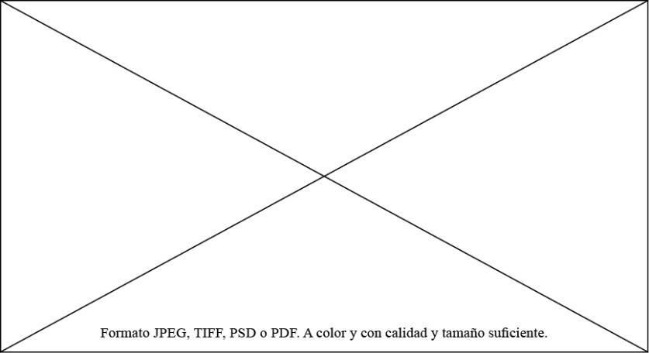

Fuente: Nombre de la fuente, año. Elaboración propia (si procede)

3.2. Citas

Se emplea el estilo APA, 7ª edición del estilo APA en su versión original en inglés. Encontrará información detallada y ejemplos en “[Citas y referencias](https://www.investigacionesgeograficas.com/about#custom-2)”.

3.3. Otra información de interés

Encontrará toda la información de interés para autores/as en “[Directrices para autores/as](https://www.investigacionesgeograficas.com/about/submissions#authorGuidelines)”.

4. Discusión de resultados

Esta sección se puede dividir por subapartados. La autoría debe discutir, respaldar y comparar los resultados de acuerdo con la literatura existente (utilizando referencias de estudios similares) y cómo pueden interpretarse en la perspectiva de estudios anteriores y de las hipótesis de trabajo. Los hallazgos y sus implicaciones deben discutirse en el contexto más amplio posible. También se pueden resaltar futuras direcciones de investigación.

5. Conclusiones

Se relaciona la verificación de las hipótesis iniciales planteadas en la investigación y se justifica el interés y novedad del trabajo para la temática analizada o la disciplina científica desde donde se ha abordado. Este apartado tendrá una redacción clara y precisa. Cuando se aborden trabajos en la escala local, a partir de estudios de caso, deben ofrecerse conclusiones de carácter transversal para avanzar en el conocimiento general y facilitar su aplicación a otras áreas de estudio. Este apartado igualmente debe ofrecer una síntesis del avance que representa la investigación realizada, de su interés aplicado y de posibles líneas de trabajo a desarrollar en el futuro.

Financiación (si procede)

En esta sección debe incluir referencias a cualquier donación o apoyo financiero de instituciones de investigación o administrativas (subvenciones, proyectos de investigación, apoyo nacional, etc.).

Agradecimientos (si procede)

Esta sección opcional puede reconocer cualquier apoyo dado que no esté cubierto por la contribución de la autoría o las secciones de financiamiento. Esto puede incluir apoyo administrativo y técnico, o donaciones en especie (por ejemplo, materiales utilizados para experimentos).

Anexos (si procede)

Es una sección opcional que puede contener detalles y datos complementarios al texto principal. Por ejemplo, las explicaciones o detalles que podrían interrumpir el flujo del texto principal, pero que sin embargo siguen siendo cruciales para comprender y reproducir la investigación mostrada. Todas las secciones del anexo deben ser citadas en el texto principal.

Referencias

Las referencias deben comenzar en una página nueva.

Se empleará el estilo APA, séptima edición, en su versión original en inglés. Encontrará información detallada y ejemplos prácticos en en “[Citas y referencias](https://www.investigacionesgeograficas.com/about#custom-2)”.

La revista no publica trabajos con una elevada tasa de autocitas.

A continuación, se disponen algunos ejemplos:

**Libro:** Apellido, N., & Apellido, N. (año). Título. Editorial. DOI o URL (si tuviera).

**Libro con n° de edición o volumen:** Apellido, N. (año). Título (nº ed., vol. nº). Editorial. DOI o URL (si tuviera).

**Libro con editor/a:** Apellido, N. (Ed.). (año). Título. Editorial. DOI o URL (si tuviera).

**Capítulo de libro con editor:** Apellido, N. (año). Título del capítulo, entrada o contribución. In N. Apellido editor & N. Apellido editor (Eds.), Título del libro (nº ed., vol. nº, pp. xx‐xx). Editorial. DOI o URL (si tuviera).

**Artículo de revista:** Apellido, N. (año). Título del artículo. Título de la publicación, volumen(número), pp-pp. DOI o URL (si tuviera).  
- Publicación anticipada en línea: Apellido, N. (año). Título del artículo. Título de la publicación. Advance online publication. DOI o URL (si tuviera).  
- Con información faltante:si la revista no utiliza volúmenes, números o nºs de página, se omite el elemento(s) que falta(n) en la referencia. Si el artículo de la revista tiene un número de artículo en lugar de un rango de páginas, se incluye la palabra "Artículo" y luego el número de artículo en lugar del rango de páginas.

**Artículo de periódico:** Apellido, N. (fecha en inglés). Título del artículo. Título del Periódico. URL (si tuviera).

**Tesis y trabajos de fin de estudios:**  
- Inéditos: Apellido, N. (Año). Título de la tesis o trabajo [Tipo de tesis o trabajo inédito]. Institución que otorga la titulación.  
- Publicados: Apellido, N. (Año). Título de la tesis o trabajo [Tipo de tesis o trabajo, Institución que otorga la titulación]. Repositorio, archivo o base de datos que lo aloja. URL (si tuviera).

1. Filiación completa, País autor/a 1. E-mail de contacto. Id orcid. * Autor para la correspondencia
2. Filiación completa, País autor/a 2. E-mail de contacto. Id orcid
3. Filiación completa, País autor/a 3. E-mail de contacto. Id orcid